## TCE简介

TCE toutiao computer enginue

enginue是发动机的意思。

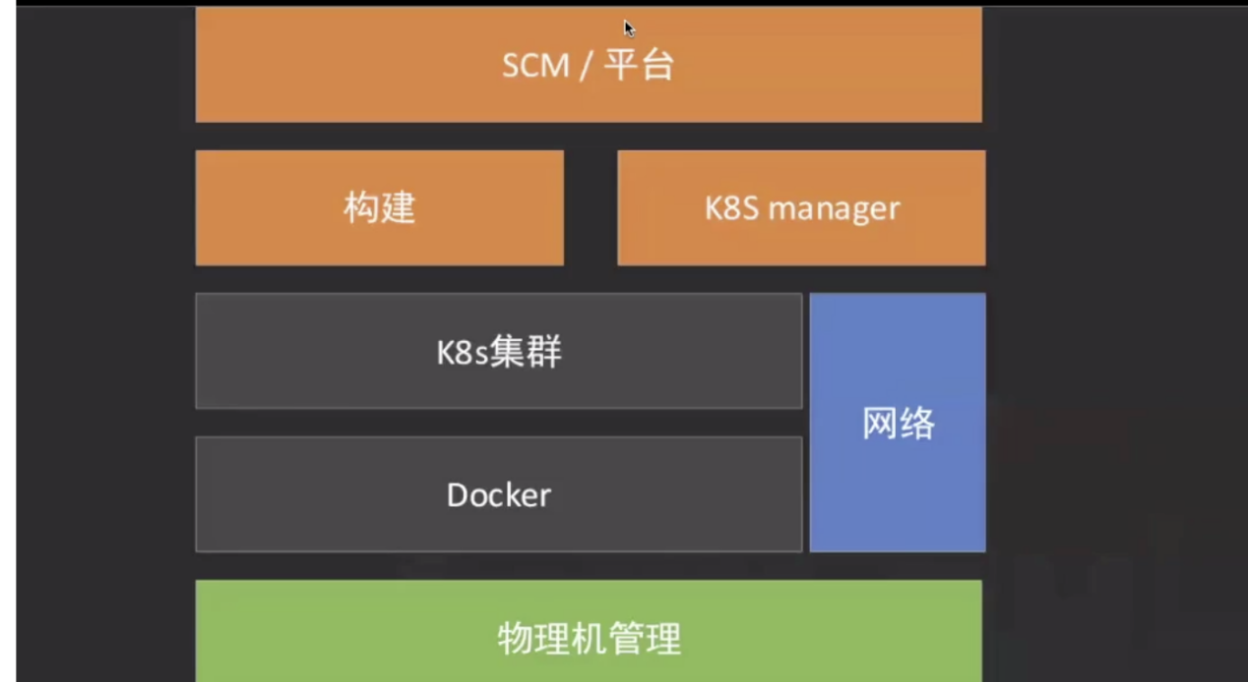

最下面是物理机，到我们用的时候是一个平台。

上面的平台，构建（镜像那块）k8smanager 这块叫做paas

K8s集群和docker这里叫做iaas

在下面就是物理机管理。

Paas PAAS平台即(Platform-as-a-Service：平台即服务)，把应用服务的运行和开发环境作为一种服务提供的商业模式。

IaaS主要提供了虚拟计算、存储、数据库等基础设施服务，SaaS为用户提供了基于云的应用，PaaS则为开发人员提供了构建应用程序的环境。借助于PaaS服务，你无须过多的考虑底层硬件，并可以方便的使用很多在构建应用时的必要服务，比如安全认证等

## docker与k82

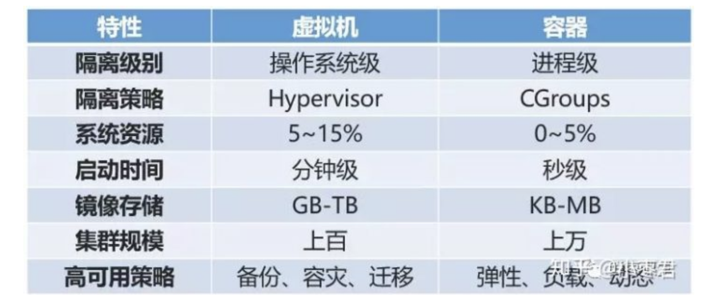

docker与虚拟机的区别上图是

Docker的核心就是 下载镜像，用镜像弄成容器，容器就类似于与一个个进程级别的操作系统，然后可以把容器打包成镜像发给别人。

docker应用于具体业务的实现，是存在困难的，编排，管理和调度等各个方面。K8s就是基于容器的集群管理平台，他的全称就是kubernetes。

一个k8s系统，通常称为一个k8s集群 cluster，包括一个master节点和一群node节点，那么一想就知道了，master节点主要是管理和控制。node节点是工作负载节点。

Master节点包括API Server、Scheduler、Controller manager、etcd。

API Server是整个系统的对外接口，供客户端和其它组件调用，相当于“营业厅”。

Scheduler负责对集群内部的资源进行调度，相当于“调度室”。

Controller manager负责管理控制器，相当于“大总管”。

Node节点包括Docker、kubelet、kube-proxy、Fluentd、kube-dns（可选），还有就是Pod。

Pod是Kubernetes最基本的操作单元。一个Pod代表着集群中运行的一个进程，它内部封装了一个或多个紧密相关的容器。除了Pod之外，K8S还有一个Service的概念，一个Service可以看作一组提供相同服务的Pod的对外访问接口。这段不太好理解，跳过吧。

Docker，不用说了，创建容器的。

Kubelet，主要负责监视指派到它所在Node上的Pod，包括创建、修改、监控、删除等。

Kube-proxy，主要负责为Pod对象提供代理。

Fluentd，主要负责日志收集、存储与查询